LE MONDE DES OISEAUX : test.

- Qu’est-ce qu’un oiseau ?
Un oiseau est un vertébré :
- couvert de ________________.
- qui _____ des ________ pour mettre ses petits au monde.
- qui a toujours : deux _________, deux _________ et un _________.

- Le corps de l’oiseau :

    - le bec
b. la queue
c. la calotte
d. les ailes
e. les pattes

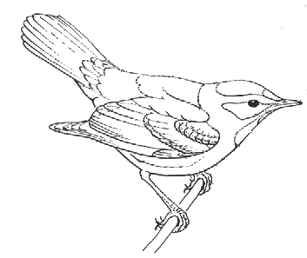

Le corps de l’oiseau est couvert de plumes. Elles ont des fonctions bien précises. Relie…

Les tectrices o o pour la chaleur
Des pennes (rémiges) o o pour l’équilibre et l’orientation
La queue o o pour se protéger des blessures
Le duvet o o pour le vol

A quoi sert le bec de l’oiseau ? (Cite 3 fonctions)

Les pattes des oiseaux sont des outils très spécialisés. Retrouve les pattes des différents oiseaux, relie et écris les numéros correspondants.
Le pic-vert o o pattes palmées …
Le canard o o grimpe aux arbres …
(2 doigts en av. et 2 doigts en arr.)
L’aigle o o peut courir très vite …
Le coq o o gratte la terre ...
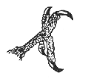
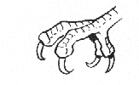
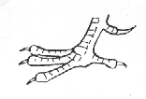
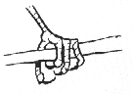
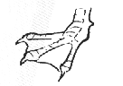
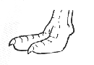
L’autruche o o saisit ses proies dans
ses serres …
1 2 3 4 5 6

